
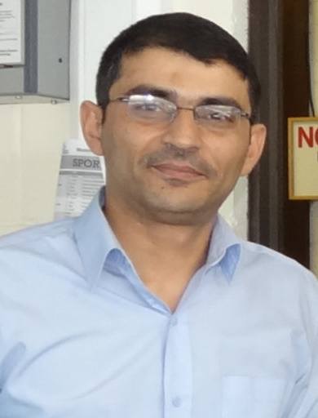

رقم الموبايل: 07807921448

E-Mail: safaa.kadhem@mu.edu.iq

الاسم : صفاء كريم كاظم اللقب العلمي : استاذ

الشهادات
الشهادة | الاختصاص | جهة المنح | التاريخ
بكالوريوس | احصاء | جامعة القادسية /العراق | 1998
ماجستير | احصاء | الجامعة المستنصرية /العراق | 2003
دكتوراه | احصاء | Plymouth University/ UK | 2017

الرسائل والاطاريح
الشهادة | العنوان | الاختصاص | جهة المنح | التاريخ
ماجستير | استخدام سلاسل ماركوف وبرمجة الاهداف الخطية في تخطيط القوى العاملة مع التطبيق | احصاء | الجامعة المستنصرية /العراق | 2003
دكتوراه | Model fit diagnostics for Hidden Markov Models | احصاء | Plymouth University/ UK | 2017

الابحاث المنشورة:
ت | عنوان البحث | جهة النشر | العدد والتاريخ
1 | استخدام برمجة الاهداف الخطية في تخطيط ونقل الماء الصالح للشرب في مدينة السماوة | مجلة القادسية للعلوم الادارية والاقتصادية | المجلد (7) العدد (4) لسنة 2005
2 | استخدام برمجة الاهداف الخطية لتخطيط طلبة التعليم العالي والتقني في محافظة المثنى | مجلة الادارة والاقتصاد- الجامعة المستنصرية | العدد (59) لسنة 2006
3 | تحديد نظام غذائي امثل لمرضى تصلب الشرايين باستخدام برمجة الاهداف الخطية | مجلة القادسية للعلوم الادارية والاقتصادية | المجلد (8) العدد (3) لسنة 2006
4 | استخدام المحاكاة للمقارنة بين الطريقة التقليدية وطريقة Kernel لتحليل الارتباط | مجلة القادسية للعلوم الادارية والاقتصادية | المجلد (9) العدد (1) لسنة 2007
5 | دراسة قوة اختبار فرضية تطابق مجموعتين مستقلتين بافتراض التوزيع الطبيعي والغير طبيعي  (المنتظم) باستخدام المحاكاة | مجلة اوروك للأبحاث العلمية | العدد (3) ايلول 2009
6 | استخدام المحاكاة لمقارنة طرق حساب فترة الثقة لتوزيع lognormal distribution | مجلة القادسية للعلوم الادارية والاقتصادية | المجلد (11) العدد (1) لسنة 2009
7 | استخدام سلاسل ماركوف الامتصاصية في دراسة اعداد الخريجين في كلية التربية | مجلة اوروك للأبحاث العلمية | المجلد الثالث العدد (3) تموز 2010
8 | Absorbing Markov chains for analyzing COVID-19 infections | Asian-European Journal of Mathematics | 2250008, 2021
9 | Spatial identification of component-based relative risks | Model Assisted Statistics and Applications | Vol. 16, Issue 1,  pp. 65-72, 2021
10 | Widely applicable information criterion for estimating the order in a hidden Markov model | Songklanakarin Journal of Science & Technology | Vol. 43, Issue 3,  pp. 824-833. 2021
11 | Modelling of crude oil price data using hidden Markov model | Journal of Risk Finance | 2023, 24(2), pp. 269–284
12 | Spatio-Temporal Mixture Model for Identifying Risk Levels of COVID-19 Pandemic in Iraq | Iraqi Journal of Science | 2023, 64(6), pp. 3011–3021
13 | Spatial mixture modeling for analyzing a rainfall pattern: A case study in Ireland | Open Engineering | 2022, 12(1), pp. 204–214
14 | Probabilistic model data of spatial-dependent crashes for ranking risk of road segments | Data in Brief | 2020, 28, 104966
14 | Using hidden Markov models to model spatial dependence in a network | Australian and New Zealand Journal of Statistics | 2018, 60(4), pp. 423–446

